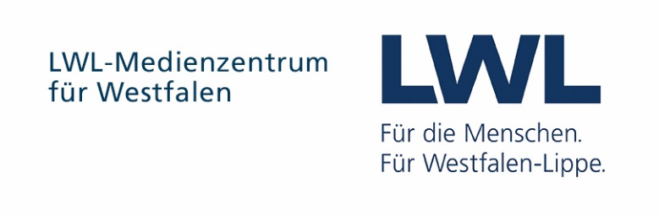

**Anmeldung zur Fortbildung**

**„Republik der Gegensätze“ –**

**Die Weimarer Republik als Thema historischer Bildung**

**am 07.10.2019 von 14:00-18:00 Uhr**

**im LWL-Medienzentrum für Westfalen**

**Fürstenbergstraße 14, 48147 Münster**

Anrede: Anrede

Titel: Titel

Nachname: Nachname

Vorname: Vorname

Name der Einrichtung: Einrichtung

meine Funktion: Funktion

sonstige Funktion

Anschrift: Straße, Hausnummer

PLZ, Ort: Postleitzahl, Ort

E-Mail-Adresse: E-Mail

Telefon/Festnetz: Vorwahl / Durchwahl

Die Anzahl der Plätze ist begrenzt. Bitte füllen Sie die Anmeldung vollständig aus und senden Sie sie bis zum **30. September 2019** per E-Mail an [Anke.Ogorek@lwl.org](mailto:Anke.Ogorek@lwl.org). Sie erhalten eine Anmeldebestätigung für Ihre Unterlagen.

Nach Erreichen der maximalen Teilnehmerzahl wird eine Warteliste geführt. Bei eingehenden Absagen erfolgt Benachrichtigung an die Personen auf der Warteliste.

LWL-Medienzentrum für Westfalen

Fürstenbergstraße 14

48147 Münster